
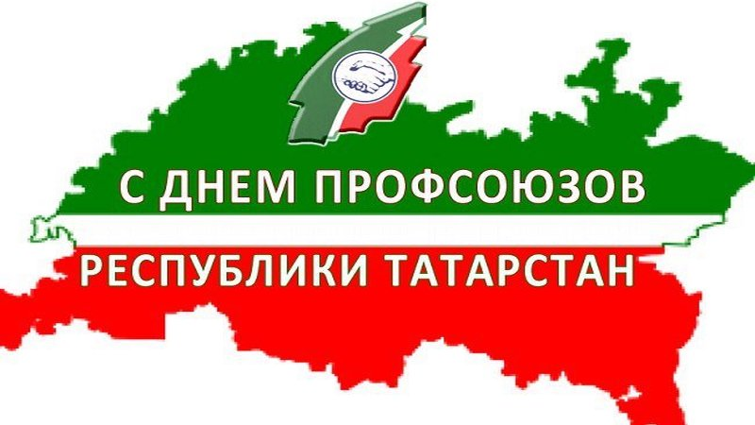

ДОРОГИЕ КОЛЛЕГИ!
Поздравляем вас с Днем Профсоюзов
Республики Татарстан, который отмечают 24 сентября!
Профсоюзы остаются важнейшим объединением, обеспечивающим согласование и защиту интересов работников, создание достойных условий труда, сохранение социальной стабильности в обществе.
Профсоюзные активисты - это общественники, энтузиасты, люди активной жизненной позиции, оптимисты и профессионалы, умелые организаторы
и новаторы творческих дел.
Люди, безвозмездно работающие во благо своего коллектива, стремящиеся поддержать и защитить в трудную минуту, оказать содействие
в профессиональном росте.
Желаем вам и впредь занимать активную жизненную позицию, успешной деятельности по защите социально-экономических прав трудящихся, крепить и приумножать наши славные профсоюзные традиции, основанные
на принципах справедливости, единства и солидарности.
Глубоко признательны вам за трудолюбие,
верность и преданность избранному делу.
От всей души желаем успехов в труде, активности в профсоюзной жизни! Крепкого здоровья и благополучия вам и вашим семьям!

РК Профсоюза работников народного образования и науки по Вахитовскому и Приволжскому районам г.Казани
24.09.2020

